- DATOS DEL INFORME
Servicio :
Disposición Final Hospitalarios X Recolección, Barrido y Limpieza – ASE No. 1.
Concesionario Promoambiental Distrito S.A.S. E.S.P.
Período de análisis:Marzo 2020

- DESARROLLO DEL INFORME
El presente informe consolida la información y las evidencias de las actividades realizadas en el periodo del mes de marzo 2020, para el Área de Servicio Exclusivo-ASE 1, la cual comprende las localidades de Usaquén, Chapinero, Candelaria, Santafé, San Cristóbal, Usme y Sumapaz.

Para este periodo, se presenta un seguimiento general a la prestación del servicio público de aseo en el ASE 1:

- RECOLECCIÓN Y TRANSPORTE

Durante el mes de marzo, la empresa recolectó 37.610 toneladas de residuos ordinarios en el ASE1, validados en 4.188 viajes al Relleno Sanitario Doña Juana.

El componente de recolección está organizado en 48 macrorrutas, para cada una de las cuales se recogieron 722 toneladas en promedio. A continuación, se discrimina la cantidad de residuos generados por localidad:

Localidad | Urbano | Rural
Chapinero | 5928,82 | 3,77
La Candelaria | 1122,60 | 0
San Cristóbal | 7828,87 | 23, 344
Santafé | 3114,67 | 12,31
Sumapaz | 0 | 11,19
Usaquén | 13399,37 | 32,17
Usme | 6114,40 | 18,06
Total | 37.508,73 | 100,84
Fuente: Informe Técnico Operativo de Promoambiental Distrito SAS. ESP del mes de marzo 2020

PROGRAMACIÓN DE VERIFICACIONES EN CAMPO DE LA INTERVENTORÍA POR ACTIVIDAD DE LA PRESTACIÓN DEL SERVICIO DE ASEO

Para el mes de marzo de 2020 se ejecutaron en total 341 verificaciones (incluidas las verificaciones de la zona urbana y rural) relacionadas con la actividad de recolección y transporte; en 10 verificaciones se identificaron un total de 11 hallazgos que corresponden a la operación, como se observa a continuación:

Fuente: Informe de Interventoría mes de marzo 2020 – Recolección y transporte zona urbana y rural (marzo de 2020)

ZONA URBANA EJECUCIÓN DE LA PROGRAMACIÓN

Para el mes de marzo de 2020 se ejecutaron en total 326 verificaciones relacionadas con la actividad de recolección y transporte; en 10 verificaciones se identificaron un total de 11 hallazgos que corresponden a la operación, como se observa a continuación:
Gestión Matriz Interactiva de recolección y transporte zona urbana (marzo de 2020)

En cuanto a los hallazgos más representativos de la actividad de recolección y transporte, la Interventoría identificó 7 hallazgos que se relacionan con que al terminar la actividad de recolección el área no quedo libre de residuos por lo cual no se evidenció el área limpia durante la verificación. A continuación, se observa la distribución por localidad:
Principales hallazgos por localidad para la actividad de Recolección y Transporte en la zona urbana (marzo de 2020)

Los 4 hallazgos restantes se relacionan con: el no porte del plano de la microrruta en las localidades de Chapinero, La Candelaria y San Cristóbal.

VERIFICACION DEL SIGAB POR PARTE DE LA INTERVENTORIA

En la verificación del SIGAB adelantada en marzo de 2020, la Interventoría tomó los datos del Plan Operativo presentado previamente y los cruzó con los registros del Sistema de Información de Gestión de Aseo de Bogotá – SIGAB. Lo anterior, con el propósito de identificar el porcentaje de reporte de información, como se observa en el siguiente cuadro:

Actividad | Fecha de Inicio Cantidad de Microrrutas Verificadas | Porcentaje de Reporte de Información de Microrrutas en el SIGAB Según la Frecuencia Establecida
Recolección y Transporte  (Plan Operativo que inicio el 2 de diciembre de 2019) | 310 | 90%
Cantidad de microrrutas verificadas reportadas en el SIGAB de recolección y transporte ASE 1 – marzo de 2020

Con relación al 10% restante de información que debió ser reportada en el SIGAB con base en las frecuencias establecidas con el Plan Operativo vigente desde el 1 de marzo de 2020, corresponden a las actividades de recolección de residuos domiciliarios en el área urbana, recolección y transporte de grandes generadores y recolección y transporte de bolsas producto del barrido manual, fueron las que presentaron el mayor porcentaje de falencias en el reporte de datos en el SIGAB.

VERIFICACION DE LA UNIDAD A TRAVÉS DE LA PLATAFORMA SIGAB AL COMPONENTE DE TRANSPORTE Y RECOLECCIÓN
El seguimiento al servicio de recolección y trasporte se realizó a través de la plataforma SIGAB, donde se realizó la consulta por el seguimiento histórico de la ruta 1162101, asignada a la frecuencia martes, jueves y sábado en horario de las 14:00 hasta las 22:00, tal como se observa en la siguiente imagen:
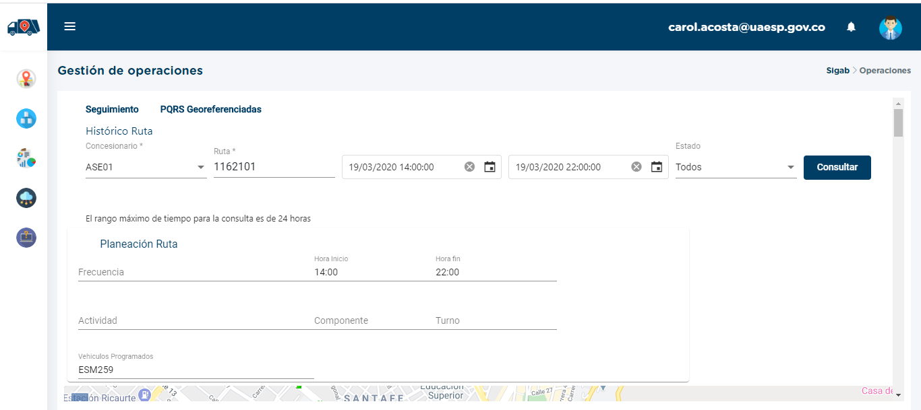
Información Microrruta 1162101. Fuente. SIGAB consultado por el usuario CAROL ACOSTA
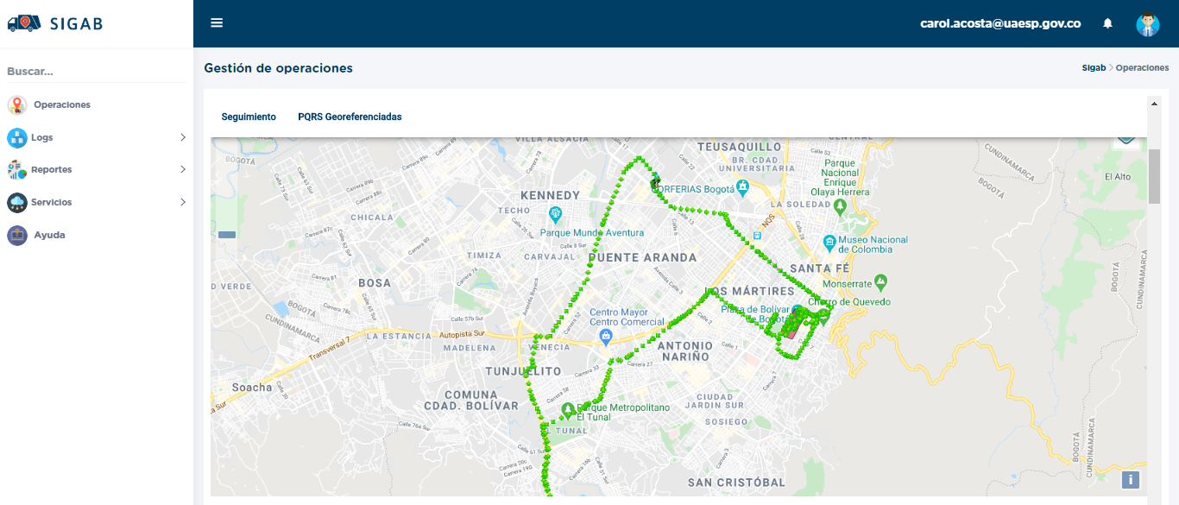
Imagen No. 1 recorrido de la microrruta. Fuente: SIGAB consulta desde el usuario CAROL ACOSTA

Como resultado de la consulta se observa que el vehículo con numero interno 1206 realizó todo el trazado de la microrruta con No. 1162101 iniciando a las 14:00 finalizando a las 22:00 tal como se muestra en la imagen No. 1.
Se resalta que la microrruta consultada al servicio de recolección prestado el día jueves 19 de marzo de 2020, donde se observa el ingreso del vehículo por las vías, así como también el polígono correspondiente la microrruta atendida.

Conclusiones del servicio de Recolección y transporte

- El Concesionario respondió de manera oportuna a los hallazgos informados por la Interventoría mediante la matriz Interactiva.
- En las verificaciones de campo realizadas por la Interventoría, no se evidenciaron incumplimientos en la frecuencia y horario de la prestación del servicio.

- BARRIDO Y LIMPIEZA MANUAL

La actividad de barrido y limpieza se aplica a lo definido en el numeral 3.1 del Anexo 3 del Reglamento Técnico Operativo “Alcance” de la actividad de barrido, en las localidades de Chapinero, La Candelaria, San Cristóbal, Santa Fe, Sumapaz, Usaquén y Usme, pertenecientes a la ASE 1, bajo las frecuencias y horarios, conforme al Reglamento Técnico Operativo:

“Comprende el barrido y limpieza de todas las vías vehiculares y peatonales pavimentadas, ciclo-rutas, puentes peatonales y vehiculares, glorietas, rotondas, orejas, senderos peatonales y mixtos, separadores centrales y laterales de vías vehiculares, , bajos o interiores de puentes, alamedas, parques públicos en sus diferentes modalidades, plazas, plazoletas y zonas duras pavimentadas de los parques públicos de cada una de las áreas de prestación del servicio, armonizándose con el Plan de Gestión Integral de Residuos Sólidos – PGIRS.”

Para el mes de marzo de 2020 se ejecutaron 541 verificaciones relacionadas con la actividad de barrido y limpieza manual, en 41 verificaciones se identificaron en total 45 hallazgos que corresponden a la operación, como se observa a continuación:

Fuente: Informe de interventoría Proyección Capital - marzo de 2020. Verificaciones de Barrido y Limpieza Manual

En cuanto a los hallazgos más representativos de la actividad de barrido y limpieza manual, la Interventoría identificó 40 hallazgos, relacionados con: 20 hallazgos respecto a si el operario realiza el despápele y la atención de zonas duras, en las localidades de Chapinero, San Cristóbal, Santa Fé, Usaquén y Usme; 18 hallazgos correspondientes al concepto de área limpia en las localidades de Chapinero, San Cristóbal, Santa Fé, Usaquén y Usme, 1 hallazgo por la reposición de la bolsa de una cesta pública en la localidad de Usaquén, 1 hallazgo por el retiro de los residuos de las cestas públicas, en la localidad de La Candelaria.

Gestión Matriz Interactiva actividad de barrido y limpieza manual (marzo de 2020)

El hallazgo sin gestionar fue reportado por la interventoría el 27 de marzo de 2020, por lo cual el concesionario se encontraba en los tiempos de respuesta (3 días hábiles) para su atención.

Para el mes de marzo no se realizó seguimiento a este componente teniendo en cuenta la emergencia sanitaria COVID -19.

BARRIDO Y LIMPIEZA MECÁNICA

Para el mes de marzo 2020 se ejecutaron 34 verificaciones relacionadas con la actividad de barrido y limpieza mecánica, en 2 verificaciones se identificaron en total 4 hallazgos que corresponden a la operación, como se observa a continuación.

Fuente: Informe de Interventoría Proyección Capital - marzo de 2020. Verificaciones de Barrido Mecánico

En cuanto a los hallazgos más representativos de la actividad de barrido y limpieza mecánica, la Interventoría identificó que, de los 4 hallazgos, 3 se relacionan con que no se encontró el área limpia.

Hallazgos por localidad para el componente de barrido y limpieza mecánica (marzo de 2020).

Como se puede evidenciar en la anterior gráfica, se reportaron hallazgos relacionados con que no se observó el área limpia durante las verificaciones realizadas en las localidades de Chapinero, San Cristóbal, Santa Fe y Usaquén.

Los hallazgos anteriormente señalados han sido reportados al Concesionario a través de la Matriz Interactiva. A continuación, se presenta el estado de la gestión de estos según el reporte de la matriz:
Gestión Matriz Interactiva de barrido mecánico (marzo de 2020)

El seguimiento por parte de la Unidad no fue posible, lo anterior teniendo en cuenta la contingencia por el Covid -19.

VERIFICACIONES SIGAB COMPONENTE DE BARRIDO MECANICO POR PARTE DE LA INTERVENTORIA

En la verificación del SIGAB adelantada en marzo de 2020, la Interventoría tomó los datos del Plan Operativo presentado previamente y los cruzó con la información del Sistema de Información de Gestión de Aseo de Bogotá – SIGAB. Lo anterior, con el propósito de identificar el porcentaje de reporte de información, como se observa en la siguiente tabla:

Verificaciones a las microrrutas de barrido y limpieza mecánica reportadas en el SIGAB ASE 1 (marzo de 2020)

De acuerdo con la información anterior esta Interventoría solicitará al Concesionario indicar el motivo de las inconsistencias y realizar los ajustes correspondientes en el sistema de información en caso de ser necesario.

VERIFICACION A TRAVÉS DE LA PLATAFORMA SIGAB SOBRE BARRIDO MECÁNICO

El seguimiento al servicio de barrido mecánico se realizó a través de la plataforma SIGAB, donde se realizó la consulta por el seguimiento histórico de la ruta 110181502, asignada a la frecuencia lunes a sábado en horarios de las 6:00 a 14:00, tal como se observa en la siguiente imagen:

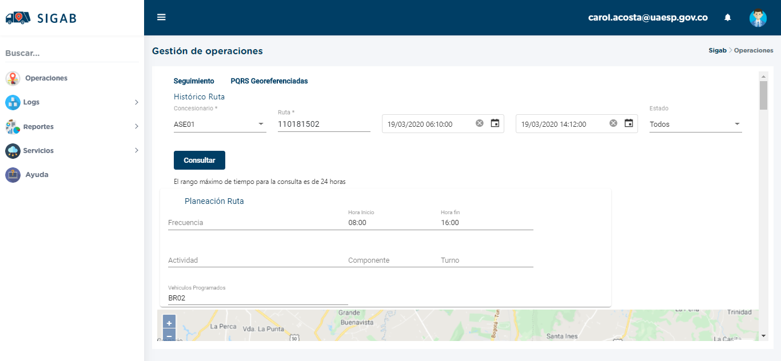

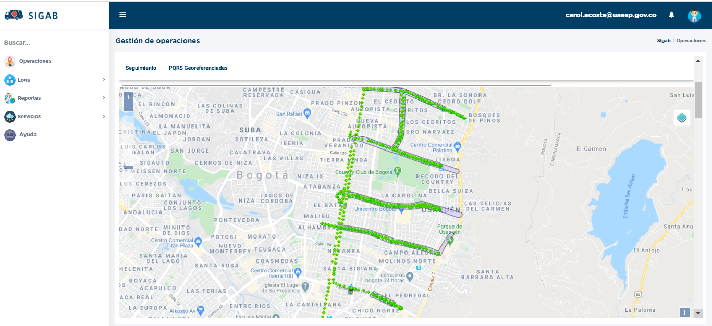
Fuente: Información Microrruta 110181502- SIGAB consultado por el usuario CAROL ACOSTA

- CESTAS PÚBLICAS

En este capítulo la Interventoría hace una revisión del cumplimiento del Concesionario del numeral 4.4 del Reglamento Técnico operativo “Suministro, instalación y mantenimiento de cestas, canecas y/o papeleras públicas para residuos sólidos en las vías o áreas públicas”, el cual se aborda de la siguiente manera.

REPORTE DE INSTALACIÓN CESTAS REMITIDOS POR EL CONCESIONARIO – MARZO DE 2020

Cantidad de cestas reportadas como instaladas por localidad por el Concesionario ASE 1 tipo II M-123 y tipo III M-124 desde el mes de septiembre hasta el mes de marzo de 2020, como se evidencia el cuadro a continuación:

Fuente: Informe de interventoría del mes de marzo de 2020
Nota: NR = No reporta

RESULTADOS REPORTES DE INSTALACIÓN CESTAS PÚBLICAS TIPO II (M-123) Y TIPO III (M-124)

En la siguiente tabla, se relacionan las cestas públicas M-123 y M-124 reportadas como instaladas por el Concesionario a cortea marzo de 2020, y aquellas verificadas a la fecha por la Interventoría Proyección Capital.

Nota: *Las verificaciones se distribuyeron entre los meses de febrero 2020 y marzo de 2020
Cantidad de cestas instaladas reportadas y verificadas ASE 1 Referencia M-123 y M-124 (marzo de 2020)

MANTENIMIENTO DE CESTAS EXISTENTES

Para el mes de marzo de 2020, se ejecutaron 1 verificación de campo relacionadas con la actividad de mantenimiento de cestas existentes; en donde no se identificaron hallazgos, como se detalla a continuación:

Cantidad de verificaciones realizadas para mantenimiento de cestas existentes ASE 1 (marzo de 2020)

VERIFICACIÓN DE CESTAS TIPO III (M-124) POR PARTE DE LA INTERVENTORÍA

Para el mes de marzo de 2020, se ejecutaron 39 verificaciones de campo relacionadas con la actividad de mantenimiento de Tipo III M-124; en donde no se identificaron hallazgos, como se detalla a continuación:

Cantidad de verificaciones realizadas para mantenimiento de cestas Tipo I M-124 ASE 1 (marzo de 2020)

- PODA DE ÁRBOLES

Actualmente la poda de árboles en el espacio público de la ciudad se realiza en el marco del Plan del Podas autorizado por la Secretaría Distrital de Ambiente mediante concepto técnico CT 00004 del 4 de enero de 2019. Desde febrero del 2019, el prestador PROMOAMBIENTAL DISTRITO ha realizado las atenciones programadas y autorizadas en las 6 localidades con suelo urbano de la ASE 1. Según el informe presentado por el prestador durante el mes de marzo se realizaron 4.377 intervenciones de poda distribuidos de la siguiente manera; Usaquén (1.666), Chapinero (386), San Cristóbal (12), Santa Fe (659) y Usme (1.654). Con respecto al mes anterior se presentó una disminución del 12% de las intervenciones ejecutadas. A su vez, comparando estas atenciones con la programación mensual presentada por el prestador se tiene que se intervino un 78.42%, lo cual puede explicarse con los árboles que no tiene código en el SIGAU (Sistema de Información para la Gestión del Arbolado Urbano) o aquellos que su atención corresponde a otras entidades.

VERIFICACIONES DE CAMPO INTERVENTORÍA DEL COMPONENTE PODA DE ÁRBOLES

El consorcio Proyección Capital realizó 180 verificaciones en campo de acuerdo a las programaciones remitidas por el Concesionario. Sin embargo, fueron casi la mitad de las verificaciones comparadas con el mes anterior debido a la situación de confinamiento ocasionada por la pandemia del COVID-19. Para el mes de marzo de 2020 las verificaciones efectuadas corresponden a zonas que ya han sido ejecutadas por el Concesionario y se distribuyen como se muestra a continuación:

Localidad | Verificación de Individuos Intervenidos Por el Concesionario | Cantidad de Verificaciones Con Hallazgos-Forestal | Cantidad de Hallazgos -Forestal
La Candelaria | 0 | 0 | 0
Chapinero | 34 | 0 | 0
Chapinero Rural | 0 | 0 | 0
San Cristóbal | 0 | 0 | 0
San Cristóbal Rural | 0 | 0 | 0
Santa Fe | 0 | 0 | 0
Santa Fé Rural | 0 | 0 | 0
Sumapaz | 0 | 0 | 0
Usaquén | 91 | 0 | 1
Usaquén Rural | 0 | 0 | 0
Usme | 55 | 0 | 0
Usme Rural | 0 | 0 | 0
Total | 180 | 0 | 0
Fuente: Informe de Interventoría Proyección Capital – marzo de 2020. Verificaciones poda de árboles

Como se observa en la tabla no se reportaron hallazgos en este componente, lo cual podría obedecer a la disminución de las verificaciones realizadas.

- CORTE DE CÉSPED:

Con base en el informe presentado por el prestador PROMOAMBIENTAL DISTRITO para el mes de marzo se evidencia que se realizó una intervención en corte de césped correspondiente al 10.110.519, 8 metros cuadrados para los diferentes tipos de zonas verdes presentes en la ASE 1. La distribución porcentual de atención se presentó de la siguiente manera; Usaquén (38%), San Cristóbal (22%), Usme (19%), Santa Fe (11%), Chapinero (9 %) y La Candelaria (1%), con respecto al mes de febrero se presentó una variación del 0,01%.

Durante el mes de marzo, en el servicio de corte de césped, se intervinieron diferentes tipos de zonas verde como se puede apreciar en la siguiente tabla:

ZONA VERDE | ÁREA INTERVENIDA (M2)
Parque | 5.413.482
Zona Ambiental | 1.444.482
Separador vial | 1.271.993
Andén | 985.363
Andén Público | 513.245
Ronda de río | 351.674
Oreja | 98.022
Vía Peatonal | 16.038
Ronda Canal | 13.655
Separador | 850
Parque Público | 794
Glorieta | 528
Total | 10.109.876
Fuente: Informe técnico operativo del prestador Promoambiental Distrito SAS.ESP. Marzo 2020

Con relación al inventario de zonas verdes susceptibles de corte de césped en PGRIS, la atención actual corresponde al 60% del inventario en el ASE 1, lo cual se explica porque tomaron los polígonos completos sin descontar zonas duras como plazoletas o cuerpos de agua.

VERIFICACIONES DE CAMPO INTERVENTORÍA DEL COMPONENTE CORTE DE CÉSPED

Con base en la programación cargada a la plataforma SIGAB por el Concesionario para el mes de marzo de 2020, la Interventoría definió los sitios a visitar con el fin de hacer la verificación y el control de la actividad de corte de césped. Para este mes, las verificaciones quedaron distribuidas de la siguiente manera:

Localidad | Cantidad de Verificaciones | Cantidad de verificaciones Con Hallazgos - Forestal | Cantidad de Hallazgos -Forestal
La Candelaria | 13 | 0 | 0
Chapinero | 58 | 2 | 3
Chapinero Rural | 0 | 0 | 0
San Cristóbal | 117 | 22 | 24
San Cristóbal Rural | 0 | 0 | 0
Santa Fe | 31 | 7 | 7
Santa Fé Rural | 0 | 0 | 0
Sumapaz | 0 | 0 | 0
Usaquén | 14 | 9 | 9
Usaquén Rural | 0 | 0 | 0
Usme | 79 | 5 | 5
Usme Rural | 0 | 0 | 0
Total | 312 | 45 | 48
Fuente: Informe de Interventoría - Cantidad de verificaciones por localidad ASE 1 – Corte de césped (marzo de 2020)

Se puede observar que de la totalidad de los hallazgos encontrados en las distintas zonas del ASE 1, es en la localidad de San Cristóbal donde se presenta el 50% de los casos, seguida por la localidad de Usaquén (18,75%), Santa Fe (14,58%), Usme (10,42%) y Chapinero (6,25%). La totalidad de hallazgos se gestionaron a través de la matriz interactiva.

- GESTIÓN SOCIAL:

Para el mes de marzo vigencia 2020, desde RBL componente de Gestión Social UAESP, se llevó a cabo actividades encaminadas a dar respuesta a las acciones propias del área. Por lo tanto, a continuación; se realiza una descripción:

- Comisión Ambiental Local (CAL): Durante el mes de marzo desde gestión social; hubo asistencia a la Comisión Ambiental Local - ordinaria de la Localidad de San Cristóbal, Se contó con la participación de 11 personas entre funcionarios y comunidad invitada. El día 09 de marzo hubo participación en la CAL extraordinaria de la Localidad de Sumapaz. Participaron nueve personas entre funcionarios y comunidad invitada.

- Participación en mesas de trabajo y/o encuentros comunitarios: El día 03 de marzo hubo participación en la mesa de coordinación interinstitucional de la estrategia de intervención de la carrera séptima, con un promedio total de participantes de ras respectivas entidades en un total de 40 personas.

El 06 de marzo la subdirección fue convocada a participar en recorrido nocturno en la Localidad de San Cristóbal, por el concejal Samir Abisambra Vesga. Pese a que se cumplió con el compromiso no fue efectivo pues no se hizo presente representantes del citante ni demás entidades, solo el prestador y la Unidad.

De otra parte, el día 12 de marzo participamos en mesa de trabajo convocada por la Edilesa Consuelo Serna Rendón de la Localidad de Usaquén, hubo participación de 15 personas entre entidades y representantes de la comunidad.

El día 28 de febrero gestión social apoyo jornada de sensibilización solicitada por la Concejal Lucia Bastidas en la Localidad de Chapinero. Participaron cinco gestores de la entidad y los asesores de la concejal.

Otras actividades:

- Feria de servicios Localidad de Usaquén: El día 01 de marzo de 2020 hubo participación en feria de servicios por parte del componente de gestión social en la Localidad de Usaquén solicitada por el concejal Juan Javier Baena. Se sensibilizaron 13 personas de la comunidad, por parte de las entidades acudieron 13 de sus representantes.

Conclusiones informes Interventoría y concesionario

Interventoría:

- El número de visitas durante el mes de marzo se redujo considerablemente por la emergencia de Covid 19, solamente se realizaron para la ASE cinco de estas actividades
- En las conclusiones del concesionario no es clara la respuesta del prestador respecto al alto número de actividades no programadas, lo cual dificulto que la interventoría pueda realizar la programación de los acompañamientos.

Concesionario:

- De acuerdo al grafico comparativo de los meses ejecutados del año, se evidencia un aumento significativo de las cancelaciones de actividades durante el mes de marzo, teniendo en cuenta la información reportada la situación que conllevo en mayor número a las cancelaciones fue la emergencia por covid 19, situación de la segunda parte del mes de marzo.
- De acuerdo a la tabla de actividades durante el mes, la ruralidad como es Sumapaz continúa siendo de las Localidades con menor número de actividades, en el mes de marzo no realizó ninguna actividad.
- El número de actividades pedagógicas en Localidades urbanas como son Chapinero, San Cristóbal y Candelaria no fueron las suficientes se evidencio una sola para las tres primeras Localidades mencionadas o en el caso de chapinero ninguno.
- En la gráfica reportada durante el mes de marzo por tipo de proyecto y población a la que está dirigida, fue bajo el número de actividades realizadas con multiusuarios
- En el proyecto rural las acciones de tipo informativo y pedagógico no se realizaron durante el mes de marzo.
- Las acciones en cuanto a la contenerización deben ser con un mayor incentivo y a su vez de mayor impacto alto que permita avanzar en los ajustes comportamentales a mediano plazo.

- SOLICITUDES DE ACCIÓN CORRECTIVAS:

Para el mes de marzo de 2020, la Interventoría generó varis Solicitudes de Acción Correctiva – SAC. En la siguiente tabla se presenta la trazabilidad y el estado de las SAC enviadas al Concesionario que aún se encuentran abiertas:

No. SAC | TEMA | FECHA DE INICIO | FECHA FINAL | ACCIONES
SAC 29 | Problemática atención de zonas duras | 14/12/2018 | Abierta | Aviso de incumplimiento radicado UAESP 20187000451222, en ejecución de cronograma
SAC 30 | Recolección y transporte de residuos sólidos no aprovechables en la localidad de Sumapaz | 17/12/2019 | Abierta en proceso sancionatorio | Aviso de incumplimiento UAESP-CPC-UAESP-663 -19 del 18/02/2019
SAC 34 | Vehículos para la operación del servicio de aseo -contenerización | 28/01/2019 | Abierta | Aviso de incumplimiento radicado UAESP 20197000027172
SAC 35 | Recolección y transporte de residuos sólidos no aprovechables en ampliroll | 04/02/2019 | Abierta en proceso sancionatorio | Aviso de incumplimiento UAESP-CPC-UAESP-663 -19 del 18/02/2019
SAC 40 | Vehículos y equipos empleados para la prestación del servicio de aseo | 23/05/2019 | Abierta en proceso sancionatorio | Aviso de incumplimiento: UAESP-CPC-UAESP-1294-19 del 14/09/2019 (UAESP No. 20197000397542)  Notificación al Concesionario con el comunicado: UAESP-CPC-ASE1-1385-19 del 13/09/2019
SAC 46 | PGIRS barrido y limpieza –frecuencias | 3/04/2019 | Abierta | Aviso de incumplimiento radicado UAESP 20197000130482
SAC 51 | Recolección y Transporte de bolsas de barrido. | 07/03/2019 | Abierta | Se envió comunicado remitiendo el cronograma al Concesionario firmado por las partes y solicitando evidencias de su implementación: UAESP-CPC-ASE1-1393-19 del 13/09/2019  El Concesionario respondió con el comunicado PAD-2-20190926-941-OPE del 26/09/2019, remitiendo el cronograma con fecha de implementación el 12/11/2019.  La Interventoría realizó verificación en campo de lo descrito en el cronograma especial y su resultado se presentará el siguiente mes.
SAC 53 | Recolección y transporte de residuos sólidos no aprovechables | 27/05/2019 | Abierta en proceso sancionatorio | Aviso de incumplimiento: UAESP-CPC-UAESP-1373 -19 del 07/10/2019  Notificación Concesionario: UAESP-CPC-ASE1-1406 -19 del 24/09/2019
SAC 54 | Recolección y transporte de residuos sólidos no aprovechables | 27/05/2019 | Abierta en proceso sancionatorio | Aviso de incumplimiento: UAESP-CPC-UAESP-1372 -19 del 4/10/2019  Notificación al Concesionario: UAESP-CPC-ASE1-1413-19 del 19/09/2019
SAC 61 | Control de Monitoreo SIGAB | 02/07/2019 | Abierta en proceso sancionatorio | Aviso de incumplimiento UAESP-CPC-UAESP-1514-19 del 20 de noviembre de 2019
SAC 72 | Control de Monitoreo SIGAB | 03/10/2019 | Abierta | El Concesionario respondió con el comunicado PAD-2-20191008-1106-OPE.  En el comunicado UAESP-CPC-ASE1-1676-19 del 26/12/2019 la Interventoría realizó observaciones al cronograma especial.  El Concesionario realizó alcance con el comunicado PAD-2-20200114-1814-OPE.  El Concesionario realizó alcance con el comunicado PAD-2-20200224-2208-OPE.  Se programará mesa de trabajo en el próximo mes
SAC 73 | Recolección y transporte de bolsas de barrido (Estructural | 25/10/2019 | Abierta | El Concesionario respondió con el comunicado PAD-2-20191029-1276-OPE del 29/10/2019.  La Interventoría analizó la respuesta anterior y solicitó al Concesionario suscribir un cronograma especial, mediante el comunicado UAESP-CPC-ASE1-1674-19 del 27/12/2019  El Concesionario respondió con el comunicado PAD-2-20200127-1808-OPE del 27/01/2020.  El Concesionario dio alcance con el comunicado PAD-2-20200128-2001-OP del 29/01/2020.  Esta respuesta está en revisión por parte de la Interventoría.
SAC 77 | Control de monitoreo del SIGAB | 26/12/2019 | Abierta | El Concesionario respondió con el comunicado PAD-2-20191230-1812-OPE del 31/12/2019.  La Interventoría solicitó cronograma mediante el comunicado UAESP-CPC-ASE1-1813-20 del 24/02/2020.
SAC 82 | Generalidades técnicas de los contenedores | 11/02/2020 | Abierta | Aviso de incumplimiento mediante radicado UAESP 20207000057002 se está en análisis técnico operativo.
SAC 83 | Pruebas SIGAB 2.0 | 28/02/2020 | Abierta | Aviso de incumplimiento mediante radicado UAESP 20207000090292, está en revisión por parte de tecnología de la información.
SAC 84 | Lavado de vehículos | 23/03/2020 | Abierta | Aviso de incumplimiento mediante radicado UAESP 2020700007100.
SAC 85 | Recolección y transporte de residuos sólidos de arrojo clandestino y puntos críticos -Adición No. 13.| | 25/03/2020 | Abierta | Aviso de incumplimiento mediante radicado UAESP 20207000120952, en términos de respuesta.
SAC 86 | Incumplimiento compromisos T.I. | 30/03/2020 | Abierta | Aviso de incumplimiento mediante radicado UAESP 20207000124672, en términos de respuesta.
Fuente: Información tomada del informe de Proyección Capital MARZO del 2020.

* Describa aquí todas las actividades de supervisión y control planificadas, teniendo en cuenta los informes de Interventorías, Convenios, Operadores o prestadores del servicio e informes de visitas administrativas y de campo, Estados financieros e Indicadores.

- APROBACIÓN DEL SUBDIRECTOR (A)
Fecha de aprobación: __2_/_4__/_20__ Nombre HERMES HUMBERTO FORERO MORENO Firma ___________________________

Nombre de los profesionales que apoyan la supervisión y control del servicio:

Nombre: FERNANDO BUITRAGO CASTILLO Cargo: PROFESIONAL UNIVERSITARIO Firma: _____________________

Nombre: CAROL ACOSTA Cargo: PROFESIONAL UNIVERSITARIO Firma: __________________________

Nombre: TATIANA PINO Cargo: Contratista Firma: _______________________________

Nombre: LIGIA PARDO Cargo: Contratista Firma: _________________________________

** Se incluye la totalidad de los participantes.

